科技信息枢纽四季度数据报送正式手册（企业端）

一、正式地址
企业端地址：
http://sme.sipac.gov.cn/tech
登录账号：企业登录账号为企业的组织机构代码，初始密码为abc123,登录后需要企业自行修改密码，如苏州德融嘉信信用管理技术股份有限公司，登录账号（机构代码）为：123456789初始密码为：abc123

报送流程
报送流程如下：
在系统中填写表格->保存填写的数据并提交->查看审核进度->审核通过->结束

三、操作说明

1、企业登录
后台配置账号提前通知到企业，企业通过四季度数据报送入口可以直接登录不用注册，企业初次登录后需要企业自行设置自己的密码，方便自己使用。
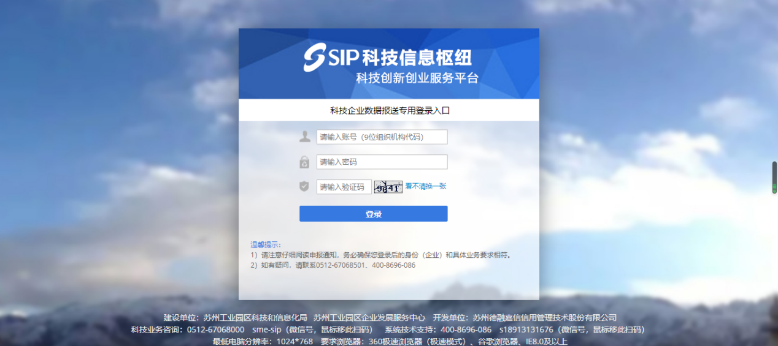
设置新密码：
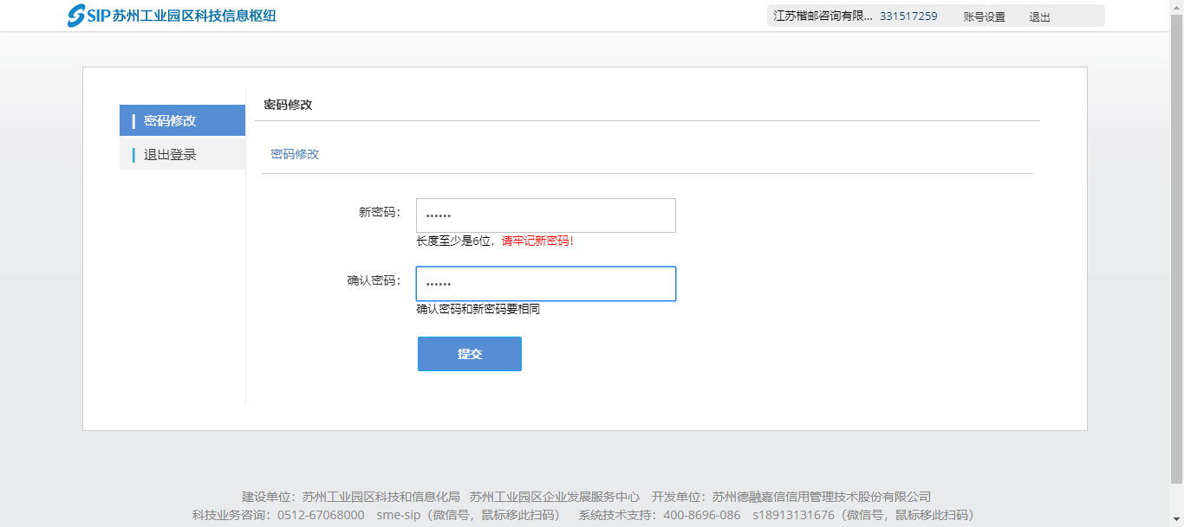

信息报送
登录成功后，点击开始报送。
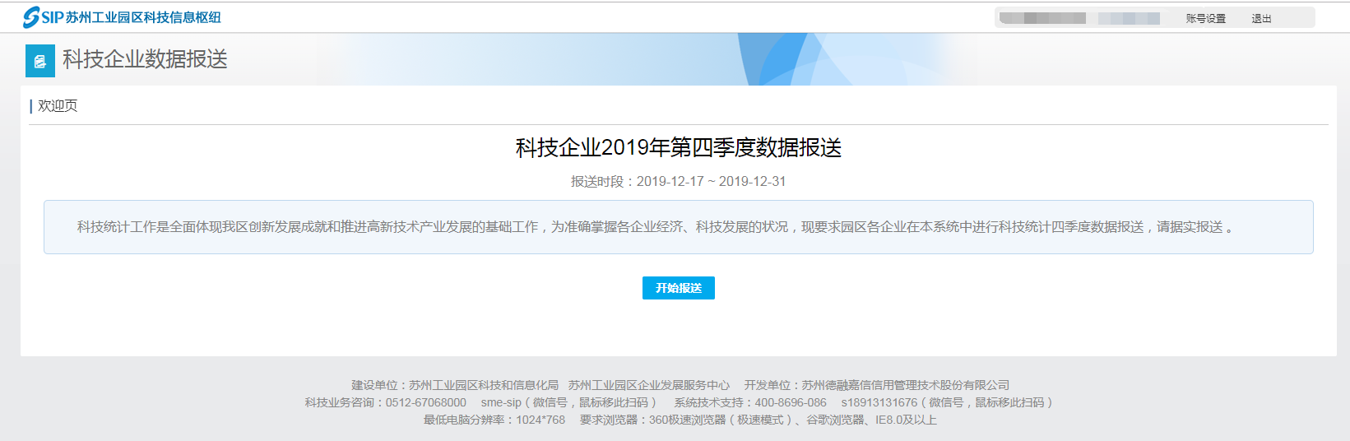

2.1填写企业数据
四季度数据报送主要包括基本信息和指标信息，其中基本信息中，企业 (单位) 详细名称，所属功能区，企业 (单位) 通讯地址会自动带出。填报过程中，系统会自动将企业填报的数据与上一期填报的数据进行对比，并在后方显示出数据的具体浮动。若信息有误，可联系技术支持400-8696-086修正；指标信息据实填写提交即可。
说明：
如果产业类别为生物医药+药物研发，则技术指标中需要填写当年新增新药证书件数、当年新增临床批件件数；
如果产业类别为生物医药+医疗器械，则技术指标中需要填写新增医疗器械注册证件数。
说明：
经营状况中指标单位为千元，填入后，系统自动换算成亿元，联系人填完后可以对照下以免填错。
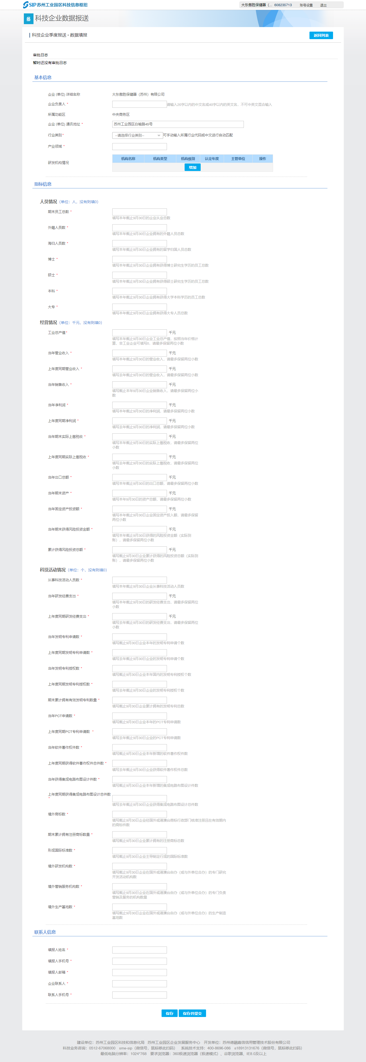
填好数据后，点击“保存”可以暂存数据，不做校验，申报状态为“待提交”，可以点击“继续填报”完善数据。
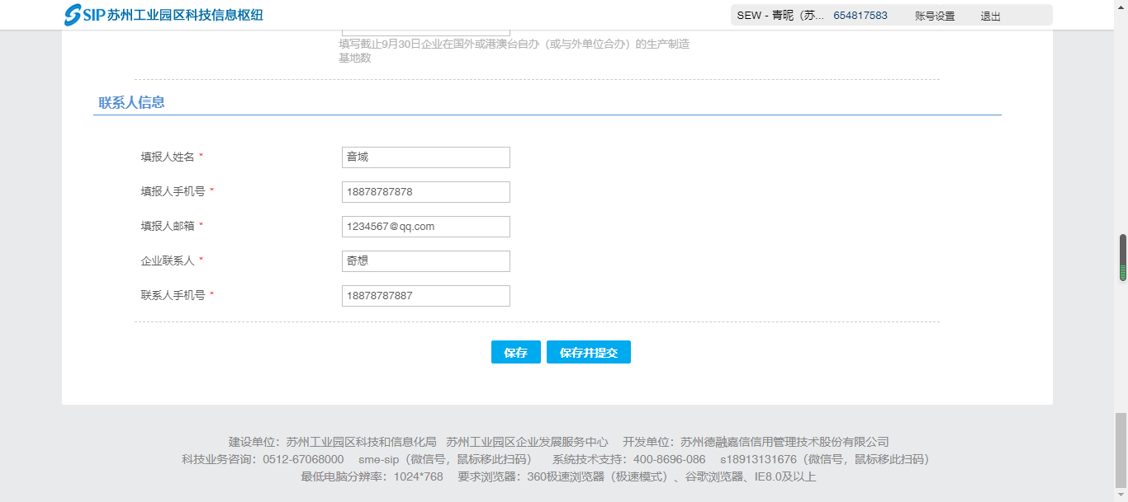
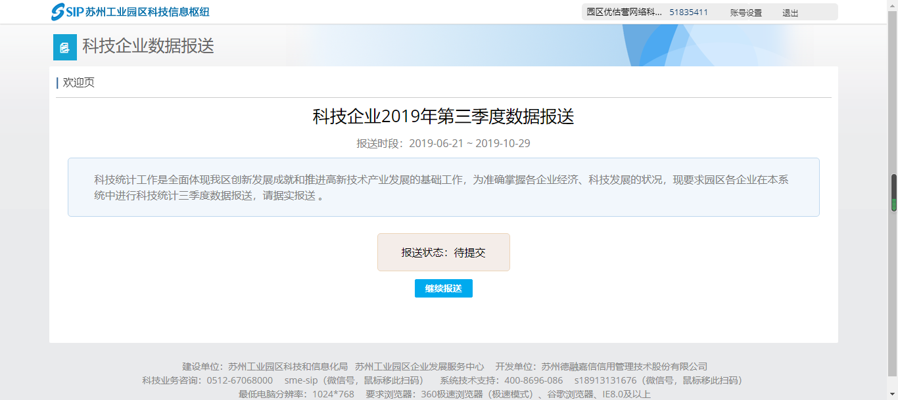

2.2企业报送数据
全部填写后可点击“保存并提交”，系统做数据校验，不符合校验规则系统将提示。提交后状态为“待审批”。
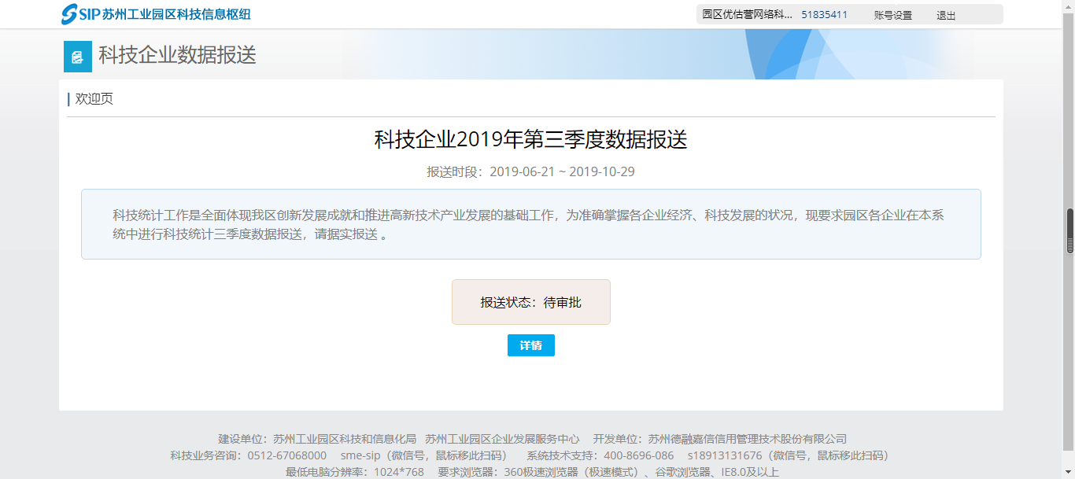

2.3查看审核结果
管理人员审核不通过后退回则状态为“退回”，填报人可以继续填报完善再提交。管理人员审核通过后状态为“审批通过”。
